Ile kosztuje OC? - barometr wrzesień 2020
Wiemy już, jak kształtowała się średnia cena OC w pierwszych trzech kwartałach 2020 roku. Czy kierowcy mogli cieszyć się obniżkami kosztów obowiązkowego ubezpieczenia?

Wrześniowy barometr OC przygotowany przez Ubea.pl jest szczególnie ważny, ponieważ podsumowuje zmiany cen obowiązkowych polis w trakcie minionych trzech kwartałów. Jeżeli chodzi o ten okres, to trudno się w nim dopatrzeć stałego trendu dotyczącego kosztów obowiązkowych ubezpieczeń OC.
Dla przykładu sierpień przyniósł niewielką podwyżkę, która nastąpiła po najniższym wyniku od początku roku. Jak było we wrześniu? Czy nadszedł czas obniżek OC?
Barometr OC - jak jest przygotowywany?

W przypadku barometru cen OC przygotowywanego przez Ubea.pl stałym punktem odniesienia jest przeciętna składka obowiązkowego ubezpieczenia ze stycznia. Powstaje ona po obliczeniu średniego kosztu OC na podstawie ponad 100 000 rzeczywistych kalkulacji internautów w porównywarce.
Na początku 2020 r. przeciętna składka OC wyniosła 1345 zł. Ta kwota stanowi punkt wyjściowy barometru na bieżący rok (składka ze stycznia = 100 w barometrze) - tłumaczy Andrzej Prajsnar, ekspert porównywarki ubezpieczeniowej Ubea.pl.
Barometr OC we wrześniu 2020 = 100↗ (wynik dla poprzedniego miesiąca: 97↗

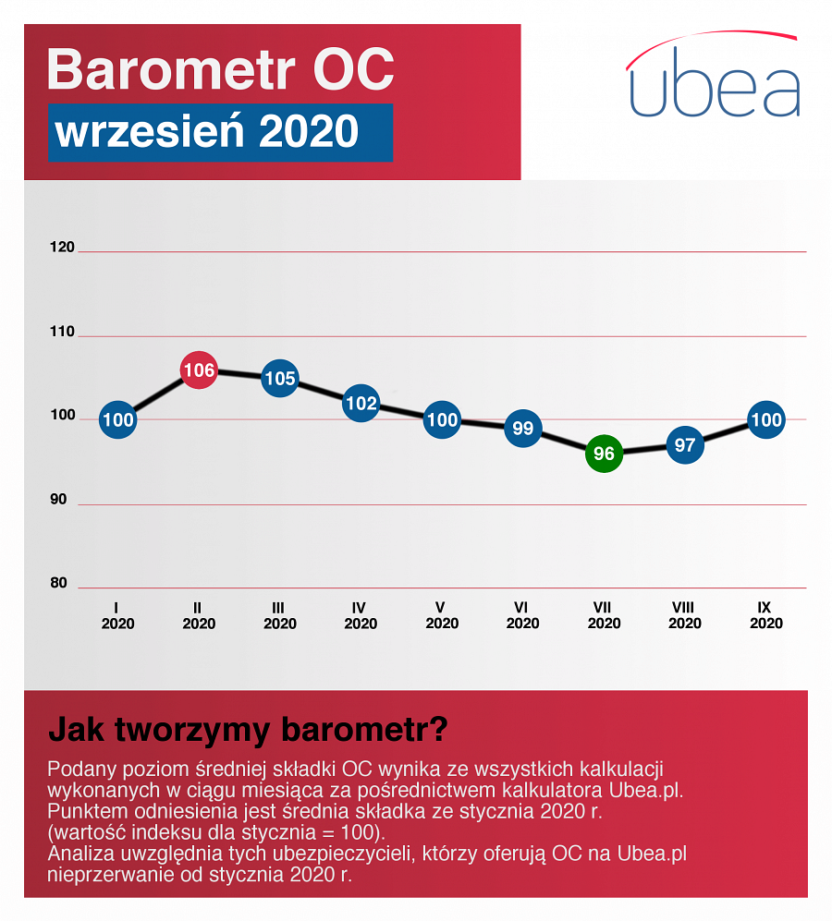
Jakie są ceny OC na jesień 2020?

Przeprowadzona analiza wskazuje, że we wrześniu koszt OC powrócił do poziomu cen ze stycznia.
Zamieszczony wykres pokazuje, że to nie pierwsza taka sytuacja. W maju 2020 barometr OC również wskazał wartość "100".
„W ujęciu realnym uwzględniającym tegoroczną inflację obowiązkowe ubezpieczenia OC jednak nieco potaniały względem początku 2020 roku. Tę kwestię również trzeba brać pod uwagę, bo ubezpieczyciele znajdują się pod presją rosnących kosztów części samochodowych oraz robocizny” - wskazuje Paweł Kuczyński, prezes porównywarki ubezpieczeniowej Ubea.pl.

